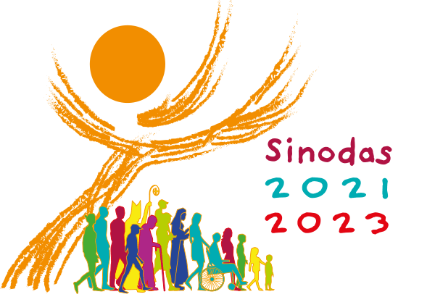

Malda už sinodą

ADSUMUS SANCTE SPIRITUS

Stovime priešais Tave, Šventoji Dvasia,
susirinkę Tavo vardu.

Tik Tu viena mus veski,
tebūna mūsų širdys Tavo namai;
parodyk mums kelią, kuriuo turėtume eiti,
ir pamokyk, kaip juo nueiti kartu.

Visi esame silpni ir nuodėmingi;
neleisk mums teisti vieni kitų,
neleisk nutolti nuo Tavo tiesos,
neleisk pataikavimui įtakoti mūsų bendrą veikimą.

Leisk Tavyje rasti vienybę,
kad kartu galėtume keliauti į amžinąjį gyvenimą.

Viso to prašome Tavęs,
kuri veiki visada ir visur,
kartu su Tėvu ir Sūnumi Jėzumi Kristumi
per amžių amžius.
Amen.

www.sinodas.katalikai.lt
www.paneveziovyskupija.lt

